Міністерство освіти і науки України
Національний технічний університет України «Київський політехнічний інститут імені Ігоря Сікорського"
Факультет інформатики та обчислювальної техніки Кафедра інформатики та програмної інженерії

Звіт

з лабораторної роботи № 6 з дисципліни
«Алгоритми та структури даних-1.
Основи алгоритмізації»

« Дослідження рекурсивних алгоритмів»
Варіант 35

Виконав студент Яцко Владислав Іванович ІП-14
(шифр, прізвище, ім'я, по батькові)

Перевірив доц. кафедри ІПІ Мартинова Оксана Петрівна
( прізвище, ім'я, по батькові)

Київ 202 1
Лабораторна робота №6
Варіант 35
Дослідження рекурсивних алгоритмів

Мета – дослідити особливості роботи рекурсивних алгоритмів та набути практичних навичок їх використання під час складання програмних специфікацій підпрограм.
Завдання: Сформувати послідовність з k чисел Фібоначчі: перші два значення дорівнюють 0 та 1, а кожне наступне значення – це сума двох попередніх.

Постановка задачі
За допомогою циклу з параметром ми передаємо значення (від 0 до вказаного значення) до рекурсивної функції і за допомогою неї виводимо ряд Фібоначчі.

Математична модель
Змінна | Тип | Ім’я | Призначення
Кількість чисел Фібоначчі | Цілий | k | Вхідне дане
Значення циклу з параметром | Цілий | i | Розрахункове дане
Значення рекурсивної функції | Цілий | a | Розрахункове дане
Число Фібоначчі | Цілий | x | Вихідне дане

Крок 1. Визначимо основні дії.
Крок 2. Використовуємо оператор вибору
Крок 3. Використовуємо цикл з параметром
Крок 4. Звертаємось до рекурсивної функції
Крок 5. Використовуємо оператор вибору в рекурсивній функції
Крок 6. Виводимо шукане число Фібоначчі

Псевдокод:

Крок 1
Початок
Використовуємо оператор вибору
Використовуємо цикл з параметром
Звертаємось до рекурсивної функції
Використовуємо оператор вибору в рекурсивній функції
Виводимо шукане число Фібоначчі
Кінець

Крок 2
Початок
якщо k >= 1
Використовуємо цикл з параметром
Звертаємось до рекурсивної функції
Використовуємо оператор вибору в рекурсивній функції
Виводимо шукане число Фібоначчі
інакше
Виводимо помилку
Кінець

Крок 3
Початок
якщо k >= 1
то для і от 0 до k, і ++
Звертаємось до рекурсивної функції
Використовуємо оператор вибору в рекурсивній функції
Виводимо шукане число Фібоначчі
інакше
Виводимо помилку
Кінець

Крок 4
Початок
якщо k >= 1
то для і от 0 до k, і ++
x = F(i);
Використовуємо оператор вибору в рекурсивній функції
Виводимо шукане число Фібоначчі
інакше
Виводимо помилку
Кінець

Крок 5
Початок
якщо k >= 1
то для і от 0 до k, і ++
x = F(i);
F(a)
якщо а = 0
то Повертаємо 0
інакше якщо а = 1
то Повертаємо 1
інакше
Повертаємо F(a - 1) + F(a - 2)
кінець F
Виводимо шукане число Фібоначчі
інакше
Виводимо помилку
Кінець

Крок 6
Початок
якщо k >= 1
то для і от 0 до k, і ++
x = F(i);
F(a)
якщо а = 0
то Повертаємо 0
інакше якщо а = 1
то Повертаємо 1
інакше
Повертаємо F(a - 1) + F(a - 2)
кінець F
Виводимо x
інакше
Виводимо помилку
Кінець

Блок-схема:

Крок 1 Крок 2
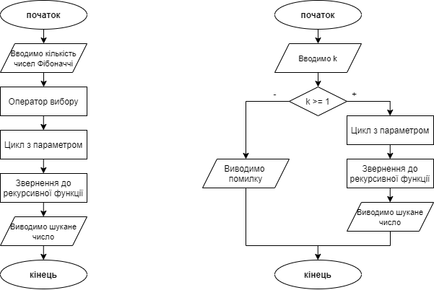

Крок 3 Крок 4
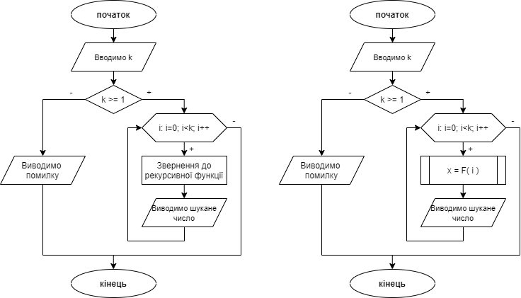

Крок 5
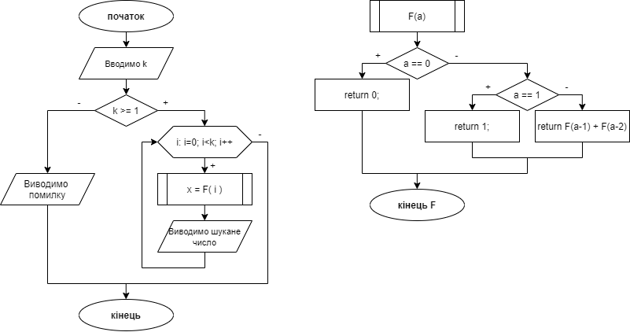

Крок 6
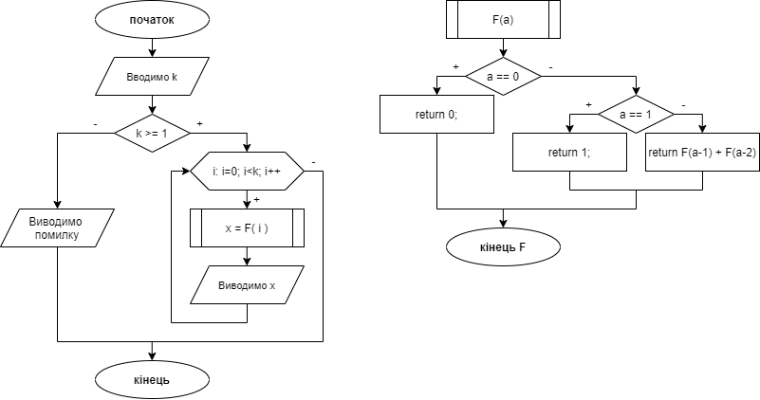

Код:
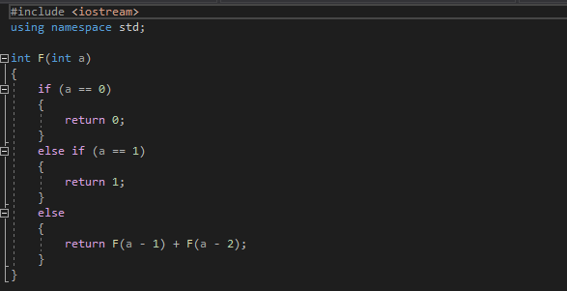
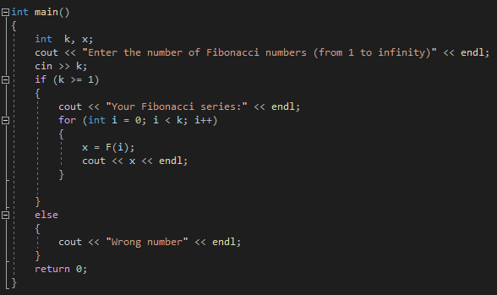

Випробування алгоритму №1:
Крок | Дія
 | Початок
1 | k = 4
2 | k >= 1
3 | i = a = 0
4 | a == 0
5 | Повертаємо 0; х = 0
6 | Виводимо 0
7 | i = a = 1
8 | a != 0
9 | a == 1
10 | Повертаємо 1; х = 1
11 | Виводимо 1
12 | i = a = 2
13 | a != 0
14 | a != 1
15 | Повертаємо F(1) + F(0)
16 | Повертаємо 1 + 0 = 1; x=1
17 | Виводимо 1
18 | і = а = 3
19 | а != 0
20 | а != 1
21 | Повертаємо F(2) + F(1)
22 | Повертаємо 1 + 1 = 2; х=2
23 | Виводимо 2
 | Кінець

Випробування алгоритму №2:
Крок | Дія
 | Початок
1 | k = 5
2 | k >= 1
3 | i = a = 0
4 | a == 0
5 | Повертаємо 0; х = 0
6 | Виводимо 0
7 | i = a = 1
8 | a != 0
9 | a == 1
10 | Повертаємо 1; х = 1
11 | Виводимо 1
12 | i = a = 2
13 | a != 0
14 | a != 1
15 | Повертаємо F(1) + F(0)
16 | Повертаємо 1 + 0 = 1; x=1
17 | Виводимо 1
18 | і = а = 3
19 | а != 0
20 | а != 1
21 | Повертаємо F(2) + F(1)
22 | Повертаємо 1 + 1 = 2; х=2
23 | Виводимо 2
24 | і = а = 4
25 | а != 0
26 | а != 1
27 | Повертаємо F(3) + F(2)
28 | Повертаємо 2 + 1 = 3; х=3
29 | Виводимо 3
 | Кінець

